沼津工業高等専門学校「進学説明会」「ミニ体験授業」
ＪＲ浜松駅 無料送迎バスのご案内

沼津工業高等専門学校では、中学生や保護者、先生方に本校の特色や令和２年度入学者選抜についてご理解を深めていただくため、「進学説明会」及び「ミニ体験授業」を１１月２日（土）・３日（日）の両日に開催いたします。高専祭（学園祭）の見学を兼ねて、お気軽にご来校ください。

当日は、ＪＲ浜松駅～沼津高専間で、無料送迎バス（要予約）を運行しますのでご利用ください。
・無料送迎バスには定員がありますので、送迎バスのご利用を希望される場合には、次ページの
「沼津高専」送迎バス申込書により事前予約（申込期限１０月２９日まで）をしてください。
・予約は、先着順とさせていただきます。満員の場合は、送迎バスをご利用いただけない場合も
ありますので、その際にはご容赦ください。
※当日の昼食は、恐れ入りますが各自でご用意ください。（高専祭の模擬店において、焼きそば等の軽食は販売しております。）

＜バス運行時間・集合場所＞
■行き：「ＪＲ浜松駅→沼津高専」８時３０分発（定刻になり次第出発）
★集合時間 ８時２０分
★集合場所 ＪＲ浜松駅（遠鉄百貨店南側のりば）
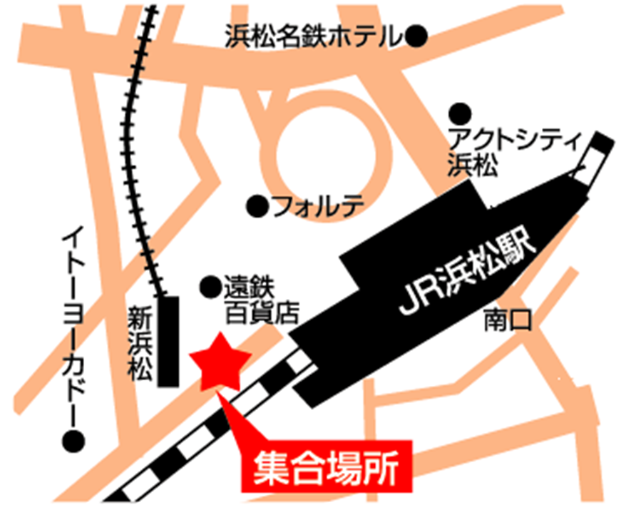
■帰り：「沼津高専→ＪＲ浜松駅」１５時３０分発（浜松駅 １８時００分到着予定）

【お問い合わせ先】
沼津工業高等専門学校 学生課入試・国際交流係
（所 在 地） 静岡県沼津市大岡３６００
（電話番号） ０５５（９２６）５９６２
（ＦＡＸ番号） ０５５（９２６）５８８２
（E-mail） nyuusi@numazu-ct.ac.jp
「沼津高専」送迎バス申込書

令和元年 月 日

沼津工業高等専門学校
学生課入試・国際交流係 御中

申込者氏名
中学校名
電話
ＦＡＸ

下記のとおり申し込みます。

記

１．浜松駅送迎バス利用人数
利用希望日 | 送迎バス利用希望者内訳人数 |  |  |  | 合 計
 | 生徒（男子） | 生徒（女子） | 保 護 者 | 教 員
１１月２日（土） | 名 | 名 | 名 | 名 | 名
１１月３日（日） | 名 | 名 | 名 | 名 | 名
注）予約は、先着順とさせていただきます。満員（各日２５名まで）の場合は、送迎バスをご利用いただけない場合もありますのでその際にはご容赦ください。

２．そ の 他
・申し込みは、１０月２９日（火）までに、メール・ＦＡＸ（又は電話）でお願いします。
E-mail：nyuusi@numazu-ct.ac.jp
ＦＡＸ番号：０５５－９２６－５８８２
電話番号：０５５－９２６－５９６２
・申し込み受付後、１週間以内に本校から受付確認のご連絡をいたします。

